Thuyền trưởng giữa làn đạn: Bên trong một tàu hàng bị mắc kẹt trong vùng chiến sự ở Vịnh Ba Tư
Splash
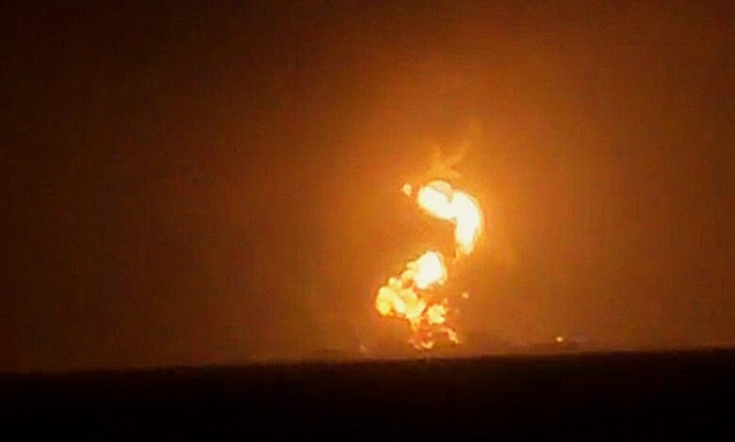
Hình của thuyền trưởng Mohit Kohli
Thuyền trưởng Mohit Kohli kể lại hành trình điều khiển con tàu giữa các làn tên lửa, UAV, tin giả và nỗi sợ hãi khi Eo biển Hormuz trở thành chiến trường và ngành hàng hải thương mại rơi vào tình trạng nguy hiểm do thiếu được chuẩn bị.
Là những người đi biển, chúng tôi được đào tạo để đối mặt với bão tố, với các sự cố khai thác, tai nạn, chấn thương, vi phạm quy định, hỏng hóc máy móc và đôi khi là cướp biển. Nhưng không có giáo trình nào chuẩn bị cho chúng tôi trước việc một tuyến hàng hải thương mại bỗng chốc biến thành chiến trường. Thử thách lớn nhất trong sự nghiệp thuyền trưởng của tôi đến khi Eo biển Hormuz gần như bị phong tỏa và tàu của tôi mắc kẹt trong Vịnh Ba Tư — xung quanh là tên lửa đánh chặn, hoạt động của UAV và một môi trường an ninh đầy biến động khiến việc hành hải thường nhật trở thành một canh bạc mỗi ngày.
Từ buồng lái, đường chân trời không còn chỉ là biển và trời nữa. Nó đã trở thành một sân khấu của sự bất định.
Có báo cáo về có tên lửa ở gần, UAV lượn quanh khó lường, và mỗi tín hiệu radar đều mang theo cảm giác nghi ngờ.
Đó không phải là những mối đe dọa mà chúng tôi từng được huấn luyện để đối phó.
Ngành vận tải biển thương mại được xây dựng dựa trên tính dự đoán được, nhưng giờ đây chúng tôi lại bị đẩy vào những tình huống chiến tranh hiện đại mà không có sự chuẩn bị, không thực tập và cũng không có tiền lệ.
Điều khiến tình hình càng nguy hiểm hơn là sự thiếu vắng hỗ trợ thực chất và hữu ích từ bờ — điều này cũng dễ hiểu vì không ai ở trên đó từng trải qua hoàn cảnh tương tự. Chỉ đạo từ bờ hoàn toàn mang tính chung chung, chủ yếu chỉ là cập nhật hằng ngày về tình trạng của tàu và lượng dự trữ nhiên liệu, nước ngọt và lương thực còn lại trên tàu.
Thực tế rất khắc nghiệt: mọi quyết định đều phải tự mình đưa ra, trong khi trách nhiệm đối với tàu, hàng hóa và thuyền viên hoàn toàn đặt trên vai tôi. Trong những thời khắc đó, buồng lái không còn đơn thuần là nơi chỉ huy — nó trở thành nơi mà người lãnh đạo phải thể hiện sự vững vàng ngay cả khi không hề có sự chắc chắn nào.
Chúng ta cần những khuôn khổ để giúp thuyền trưởng và thuyền viên chuẩn bị cho những thực tế như vậy.
Bên trong con tàu, một cuộc chiến vô hình khác cũng đang diễn ra.
Tin giả, video do AI tạo ra và các bản tin giật gân len lỏi vào các cuộc trò chuyện của thuyền viên, khuếch đại nỗi sợ và lan truyền sự hoảng loạn.
Tin đồn về các cuộc tấn công sắp xảy ra, những câu chuyện bị phóng đại về tàu bị nhắm mục tiêu, cùng các tiêu đề chưa được kiểm chứng đã tạo ra bầu không khí mà sự lo âu đe dọa làm suy giảm kỷ luật. Với tư cách thuyền trưởng, tôi không chỉ phải đối phó với các mối đe dọa từ bên ngoài mà còn với tác động ăn mòn của thông tin sai lệch.
Điều thiết yếu lúc đó là phải lọc được ra sự thật giữa vô số nhiễu loạn, trấn an thuyền viên bằng sự bình tĩnh và rõ ràng, đồng thời nhắc nhở họ rằng cảnh giác không được biến thành hoảng loạn.
Trong điều kiện bất ổn như vậy, nhân lực trở thành nguồn lực quan trọng nhất. Với vai trò thuyền trưởng, tôi phải cân bằng giữa nhu cầu vận hành và an toàn:
- Giảm các công việc bảo dưỡng không thiết yếu để tránh tai nạn và tiết kiệm sức lực.
- Ưu tiên nhân lực cho tình trạng sẵn sàng ứng phó với khẩn cấp thay vì những công việc thường nhật.
- Xây dựng chiến lược cứu hộ và bảo toàn lực lượng để duy trì nhân sự cho các hoạt động quan trọng.
- Tiếp cận theo nguyên tắc “an toàn là trên hết”: mọi quyết định đều được cân nhắc dựa trên nguy cơ bị tổn thất nguồn nhân lực quý giá.
Trong những ngày đó, vai trò lãnh đạo được thể hiện ở dạng cốt lõi nhất. Đó là:
- Động viên thuyền viên khi nỗi sợ là điều hoàn toàn tự nhiên.
- Chuẩn bị cho tình huống khẩn cấp nhưng không để hoảng loạn chi phối hành động.
- Cân bằng giữa cảnh giác và bình tĩnh, bởi kỷ luật rất mong manh dưới áp lực.
- Trao đổi minh bạch để chống lại các tin đồn.
- Tư duy phản biện để phân biệt giữa sự thật và các thông tin bịa đặt.
- Trấn an bằng sự nhất quán để thuyền viên tin tưởng vào hệ thống chỉ huy.
- Trí tuệ cảm xúc: nhận diện nỗi sợ và xử lý bằng sự thấu cảm.
- Phân công và trao quyền: giao trách nhiệm để thuyền viên luôn tập trung và có mục tiêu.
- Duy trì nề nếp và cấu trúc sinh hoạt hằng ngày để tạo cảm giác ổn định giữa hỗn loạn.
- Ghi nhận và khích lệ nhằm củng cố sự tự tin của thuyền viên.
- Một mình gánh vác trách nhiệm, hiểu rằng sẽ không có sự hỗ trợ bên ngoài nào đến kịp lúc.
Khả năng tự lãnh đạo trở thành chiếc neo tinh thần. Tôi phải dựa vào nội lực của bản thân cùng toàn bộ 25 năm kinh nghiệm đi biển để thể hiện sự tự tin ngay cả khi nghi ngờ là điều thường trực, và giữ vững niềm tin rằng tính chuyên nghiệp sẽ giúp chúng tôi vượt qua.
Cuộc khủng hoảng ở Vịnh Ba Tư cho tôi thấy rằng trách nhiệm của một thuyền trưởng vượt xa việc điều khiển một con tàu. Đó là dẫn dắt con người vượt qua những điều chưa biết, kể cả khi phải đối mặt với các mối đe dọa mà chúng tôi chưa từng được đào tạo để đối phó.
Không một chương trình MBA hay khóa học quản trị nào có thể chuẩn bị cho một nhà lãnh đạo trước tình huống như vậy. Các trường kinh doanh dạy về mô hình, chiến lược và nghiên cứu tình huống — nhưng họ không dạy cách chỉ huy một con tàu dưới làn tên lửa, hay cách duy trì tinh thần tập thể khi các video giả do AI tạo ra gieo rắc hoảng loạn.
Điều giúp con tàu vượt qua không phải là lý thuyết, mà là sự tận tụy tuyệt đối và tinh thần phục vụ quên mình của toàn bộ sĩ quan và thuyền viên — những người đã đoàn kết dưới sự lãnh đạo của thuyền trưởng.
Trải nghiệm này cho thấy một khoảng trống nghiêm trọng trong công tác chuẩn bị của ngành hàng hải. Các thuyền trưởng tàu thương mại ngày càng phải đối mặt với các điểm nóng địa chính trị, trong khi đào tạo và hệ thống hỗ trợ vẫn chủ yếu tập trung vào những rủi ro truyền thống.
Ngành hàng hải cần nhận thức rằng các mối đe dọa an ninh luôn biến động, thông tin sai lệch và sự thiếu vắng hướng dẫn cũng như năng lực hỗ trợ từ bờ giờ đây đã trở thành một phần của môi trường hàng hải hiện đại.
Nếu ngành vận tải biển muốn duy trì khả năng chống chịu, chúng ta cần các khuôn khổ giúp thuyền trưởng và thuyền viên chuẩn bị cho những thực tế này — không chỉ là bão tố hay hỏng hóc máy móc, mà còn là áp lực tâm lý và yêu cầu khai thác khi hành hải qua các vùng xung đột.
Bởi vì khi một eo biển hay tuyến hàng hải khác tiếp tục bị phong tỏa, và đường chân trời lại xuất hiện đầy UAV và tên lửa, thì chỉ riêng năng lực lãnh đạo sẽ không thể là tuyến phòng thủ duy nhất nữa.
----------------------------------------

